《桥梁工程施工技术》精品课程建设报告

一、学校发展历程、行业背景特色简介
（一）学校发展历程
自主填写
（二）学校行业背景特色
原创立和发展时期，属于广州市政集团行业办学，学校与市政建设行业有着深厚的历史渊源和密切的合作关系。学校充分发挥与行业密切关系的办学优势，紧紧依托行业发展，接受行业指导，找准办学方向，积极推行学校与企业、教学与生产相结合的教育模式，力求教学目标与岗位要求相一致、教学内容与生产实际相一致、教学环境与生产现场相一致、教学组织与生产管理相一致，把教学活动与生产过程结合起来，将“工”与“学”有机结合起来，形成以市政建设类专业为核心、辐射城市经济建设的“大市政”框架下系列化、层次化的专业群，打造城镇建设与管理类品牌专业。
随着我国城市化进程的推进，尤其是国家的重大战略部署“粤港澳大湾区”城市群的建设，必然需要大量的城市基础设施的建设，也需要加大市政行业的人才培养力度。
学校发展目标明确，办具有鲜明办学特色的一流的职业学校，立足广州、面向粤港澳大湾区培养城市建设类专业技术人才；学校紧紧围绕大市政专业群建设设置专业，专业与当地产业紧密结合，服务于当地产业和经济建设；学校创建“特色校园文化”，针对中职学生的特点，开展校园文化节、技能节等丰富多彩、喜闻乐见、开发智力、拓宽视野的校园文化活动。
二、学校发展目标及专业设置
（一）学校发展目标
“十三五”规划明确提出学校的发展目标是立足广州、面向粤港澳大湾区、服务经济社会，培养适应区域经济社会发展需要的技能型人才。以社会和市场需求为导向，以入驻广州教育城、整合提升为契机，按照“特色专业强学校，精品课程强专业”的精神，坚持以人才培养为核心，以专业建设为基础，以教学内容与课程改革为重点的思路，将专业建设由重外延发展转向重内涵建设与提高，努力使我校成为城市建设特色鲜明、优势专业突出、在广东乃至全国具有鲜明办学特色的一流的职业学校。
新组建的，三校“强强联合、优势互补”，确立了学校更高的办学目标，主要目标有：
1.做优做强城市建设方向职业教育。强化强强联合的优势叠加效应，充分发挥世界技能大赛砌筑项目国家集训基地等国字号资源效应，做优做强城市建设方向的职业教育。凸显建筑类、市政类、房地产管理类等技能人才培养方面的办学优势和特色，人才培养层次和质量向高端发展，为区域产业发展提供城市建设类高素质技能人才支撑。
2.建设高水平城市建设类中职学校。以打造全国知名的“技能强校”为目标，紧紧围绕广州社会经济发展需求，服务国家“一带一路”倡议及粤港澳大湾区建设，构建校企合作的办学模式、工学结合的人才培养模式、理实一体的教学模式和多元立体的评价模式，使（筹）成为在全省乃至全国具有影响力的城市建设类中职学校，以及城市建设教产对接、产教融合创新基地，为建筑行业、房地产行业、市政行业、现代服务业发展培养培训满足职业岗位需求及面向生产、建设、服务和管理一线的城市建设类技术技能型人才。
（二）专业建设情况
学校现设5个教学系共设有18个专业，所设专业实现产业链群全覆盖，承担城市建设全过程的技术技能人才培养任务。
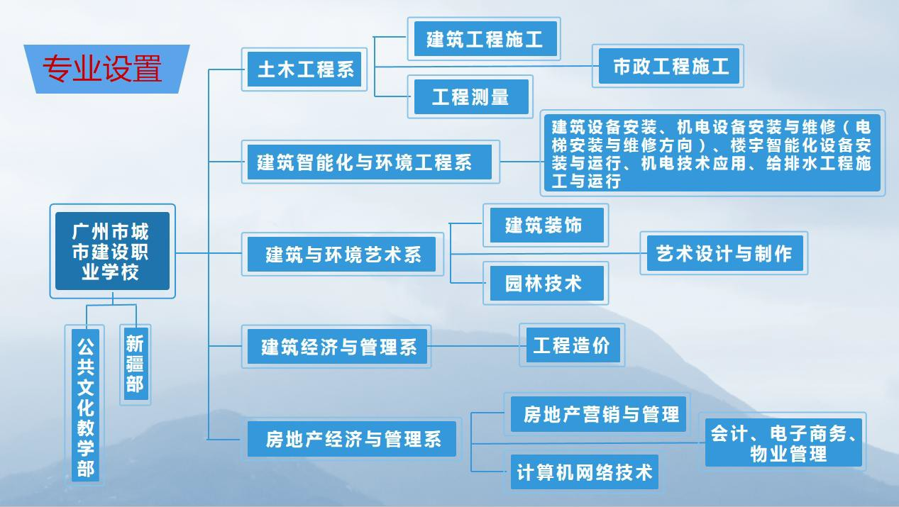
学校以广东省高水平中职学校建设为契机，进行了专业整合和归类，设置了建筑工程施工专业群（群内专业建筑工程施工、市政工程施工、工程造价、建筑装饰、园林技术）和电梯安装与维修两个重点建设专业群和房地产营销、电子商务两个特色发展专业群。
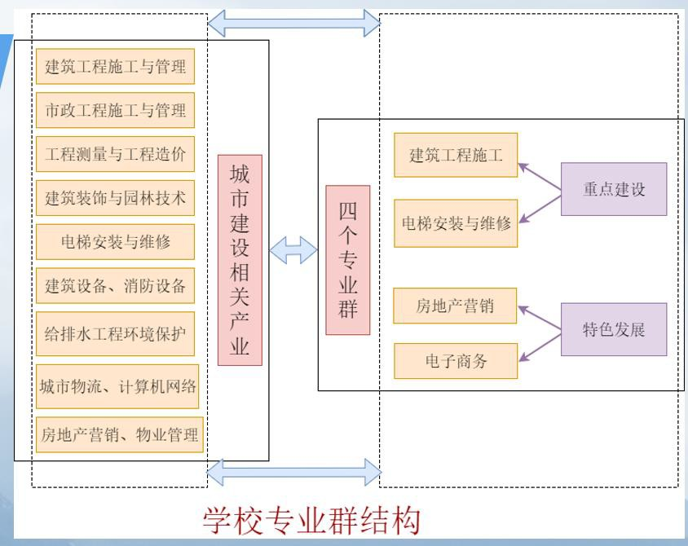
18个中包括了6个广东省中职学校“双精准”建设专业和11个广东省重点建设专业。其中市政工程施工专业为广东省的学校中最早开设该专业、广东省重点专业、广东省“双精准”示范专业、广州市市级示范专业、教育部、建设部批准的建设行业紧缺人才专业、广东省第一批“3+2分段”示范专业。市政工程施工专业培养市政工程施工与项目管理的专业技能型人才。核心课程有城市道路工程、桥梁工程施工技术、管道工程、工程测量、工程造价等。近年来毕业生就业率连续多年达98%以上，毕业生评价连续四年获得广州市优秀等级，毕业生质量高，社会声誉良好，深受企业欢迎。
市政工程施工、给排水工程施工与运行专业为面向新疆内职班招生的专业。学校积极推动三二分段中高职衔接专业建设，目前全部专业为三二分段中高职衔接专业，市政类专业建有90多个专业实验室、实训室，50多个校外实习实训基地，为学生的学习和就业创造良好的条件。
三、精品课程所在龙头骨干专业建设
（一）专业定位调研分析
1.市政行业背景及行业发展分析
市政工程是指市政设施建设工程。在我国，市政设施是指在城市区、镇（乡）规划建设范围内设置、基于政府责任和义务为居民提供有偿或无偿公共产品和服务的各种建筑物、
构筑物、设备等。市政基础设施工程包括市政、城市轨道交通。市政工程包括城市道路、桥涵、室外管线、城市堤岸、给排水厂站工程、垃圾填埋场等，城市轨道交通工程包括城市地下铁道和轻轨交通的车站、隧道、高架线路、路基、桥涵、车辆段、停车场及附属建筑物，由当地政府根据城市的发展方向和国家政策，投资、组织兴建的工程项目。
在我国城镇化建设的大背景之下，市政公用设施建设也进入快车道。城镇化是城市市政设施水平提高的必然结果和反映，同时城镇化又是促进和保障城市市政设施发展所需的因素，市政工程行业与城镇化建设密切相关。根据数据显示，我国已经进入城镇化与城市发展双重转型的新阶段，2015年中国城镇化率达56.1%，截止至2019年末，我国城镇化达到60.6%，预计城镇化率年均提高0.8—1.0个百分点，到2030年达到65%左右。受城镇化趋势影响，市政工程行业处于上升期，政府财政未来将加大对城市公用事业投资比重，特别是加强对县级城市的财政转移支付力度，承担起城市各类市政管网以及大型市政设施的投资，处于市政工程产业链中的各个领域都将受益，我国市政工程的市场具有良好发展潜力。
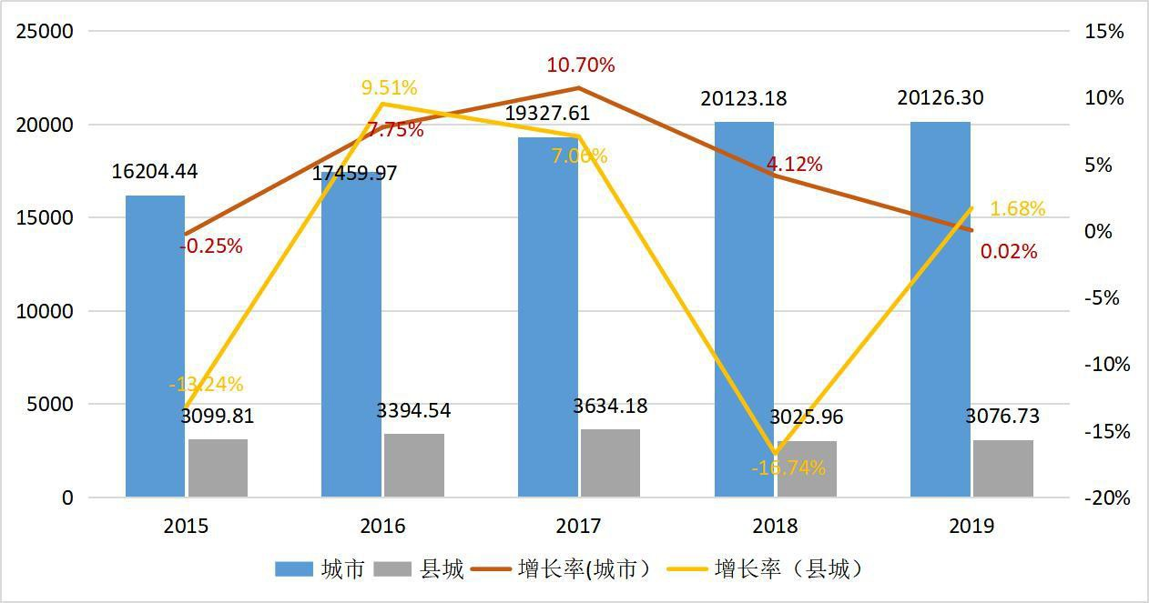
图12015—2019年全国城市、县城市政公用设施建设固定资产投资（亿元）
国家政策大力支持市政基础设施建设，也有相关的政策、规划出台。《2020年国务院政府工作报告》提出，重点支持“两新一重”建设（新型基础设施建设，新型城镇化建设，交通、水利等重大工程建设）；国家“十四五”规划继续提出推进城市群都市圈交通一体化，加快城际铁路、市域（郊）铁路建设，构建高速公路环线系统；《粤港澳大湾区发展规划纲要》（国务院公报〔2019年〕第7号）提出“加强基础设施建设，构建现代
化的综合交通运输体系，构筑大湾区快速交通网络”、“完善大湾区至泛珠三角区域其他省区的交通网络”。这些都说明市政行业发展前景广阔。
2.市政行业对人才需求分析
市政建设是国民经济的重要物质生产部门，它与整个国家经济的发展、人民生活的改善有着密切的关系。随着中国城镇化率的提高，都市圈、城市群、城市带和中心城市的发展预示了中国城镇化进程的高速起飞，也预示了市政建设更广阔的市场即将到来。
根据《市政工程施工专业人才供需调研报告》2020年·调查数据显示，全国市政工程施工专业人才需求量约57万。其中，广东省市政工程施工专业人才需求量约12.7万，在全国需求量中占比达22%。
表1全国及广东省市政工程施工专业关联岗位的人才需求（前20）
岗位名称 | 全国需求量 | 排序 | 广东省需求量 | 排序
项目经理（建筑） | 112854 | 1 | 22274 | 1
资料员（建筑） | 62696 | 2 | 15246 | 2
工程监理员 | 60498 | 3 | 12148 | 3
安全员（建筑） | 58641 | 4 | 11951 | 4
质检员（建筑） | 41512 | 6 | 10372 | 5
市政施工员 | 45253 | 5 | 9321 | 6
市政造价工程师 | 29376 | 7 | 7252 | 7
绘图员（建筑） | 24287 | 9 | 6726 | 8
招投标专员（建筑） | 25383 | 8 | 6482 | 9
测量员（建筑） | 22333 | 10 | 6411 | 10
园林绿化工程师 | 18603 | 12 | 4799 | 11
材料员（建筑） | 19646 | 11 | 3299 | 12
给排水工程师 | 12771 | 13 | 3260 | 13
BIM工程师 | 11904 | 14 | 2943 | 14
合同管理员（建筑） | 4462 | 17 | 1323 | 15
试验员（建筑） | 7828 | 15 | 1153 | 16
道路桥梁工程师 | 6165 | 16 | 1043 | 17
管道工程师 | 2418 | 18 | 208 | 18
混凝土工 | 1562 | 19 | 194 | 19
钢筋工 | 845 | 20 | 114 | 20

合计 | 569037 | / | 126519 | /
另外，根据大数据结果显示，广东省人才需求排名前五的城市分别是广州（44615）→深圳（38400）→东莞（9880）→佛山（8373）→珠海（5925），广州的人才需求量排名第一，其次是深圳，这两个城市的人才需求量远超其他城市。表2广东省市政工程施工专业的TOP5城市人才需求情况
岗位名称 | 广东需求量 | 城市人才需求量
项目经理（建筑） | 22274 | 广州7991 | 深圳7659 | 东莞1731 | 佛山1293 | 珠海952
资料员（建筑） | 15246 | 广州5537 | 深圳4245 | 东莞1273 | 佛山1156 | 珠海736
质检员（建筑） | 10372 | 广州3052 | 深圳2731 | 东莞1261 | 佛山1103 | 珠海559
安全员（建筑） | 11951 | 深圳4500 | 广州3257 | 东莞974 | 佛山717 | 珠海685
工程监理员 | 12148 | 广州4447 | 深圳3040 | 佛山757 | 东莞722 | 珠海556
招投标专员（建筑） | 6482 | 广州2682 | 深圳2215 | 东莞428 | 佛山345 | 珠海210
市政施工员 | 9321 | 广州3345 | 深圳3027 | 东莞920 | 佛山488 | 珠海332
市政造价工程师 | 7252 | 广州2827 | 深圳1966 | 珠海540 | 佛山443 | 东莞326
绘图员（建筑） | 6726 | 广州2419 | 深圳2051 | 东莞657 | 佛山538 | 珠海260
园林绿化工程师 | 4799 | 广州1740 | 深圳1072 | 佛山367 | 东莞359 | 珠海284
测量员（建筑） | 6411 | 广州2370 | 深圳1208 | 东莞544 | 佛山454 | 惠州356
材料员（建筑） | 3299 | 广州1115 | 深圳993 | 佛山255 | 东莞211 | 珠海177
给排水工程师 | 3260 | 深圳1368 | 广州992 | 东莞175 | 珠海152 | 佛山98
BIM工程师 | 2943 | 深圳1356 | 广州1227 | 佛山121 | 珠海112 | 东莞69
合同管理员（建筑） | 1323 | 广州595 | 深圳329 | 佛山102 | 东莞74 | 珠海61
道路桥梁工程师 | 1043 | 广州427 | 深圳254 | 珠海59 | 惠州50 | 佛山49
试验员（建筑） | 1153 | 广州424 | 深圳250 | 惠州68 | 东莞60 | 佛山48
管道工程师 | 208 | 深圳68 | 广州64 | 东莞28 | 佛山20 | 惠州15
混凝土工 | 194 | 广州66 | 深圳43 | 东莞18 | 湛江12 | 清远9
钢筋工 | 114 | 广州38 | 深圳25 | 惠州18 | 佛山11 | 梅州10
合计 | 126519 | 广州44615 | 深圳38400 | 东莞9880 | 佛山8373 | 珠海5925
根据调查数据显示，现市政行业对岗位人才的学历要求主要集中在大专学历（67.16%）
和本科学历（18.59%），而对中专学历的要求达11.75，所以对学生的教育要兼顾就业和升学两方面的需求，加大学生升学方面基本素养的培养适，要考虑中高职的衔接。
表3广东省市政工程施工专业人才的学历分布情况
岗位名称 | 需求量 | 学历要求
岗位名称 | 需求量 | 初中及以下 | 高中/中技/中专 | 大专 | 本科 | 硕士及以上
项目经理（建筑） | 22274 | 0.32% | 5.65% | 65.90% | 27.73% | 0.40%
资料员（建筑） | 15246 | 0.10% | 18.17% | 76.79% | 4.93% | 0.01%
工程监理员 | 12148 | 0.26% | 12.78% | 77.56% | 9.38% | 0.02%
安全员（建筑） | 11951 | 0.88% | 14.27% | 66.90% | 17.57% | 0.38%
质检员（建筑） | 10372 | 20.52% | 17.66% | 49.86% | 11.49% | 0.47%
市政施工员 | 9321 | 0.82% | 12.28% | 73.51% | 13.29% | 0.10%
市政造价工程师 | 7252 | 0.57% | 3.96% | 72.21% | 23.15% | 0.11%
绘图员（建筑） | 6726 | 0.25% | 19.45% | 74.49% | 5.75% | 0.06%
招投标专员（建筑） | 6482 | 0.02% | 5.58% | 66.79% | 27.09% | 0.52%
测量员（建筑） | 6411 | 0.14% | 21.96% | 72.24% | 5.57% | 0.09%
园林绿化工程师 | 4799 | 3.19% | 7.67% | 61.15% | 27.61% | 0.38%
材料员（建筑） | 3299 | 0.67% | 15.37% | 65.56% | 15.25% | 3.15%
给排水工程师 | 3260 | 0.03% | 1.87% | 30.98% | 65.95% | 1.17%
BIM工程师 | 2943 | 0.14% | 1.26% | 52.66% | 45.67% | 0.27%
合同管理员（建筑） | 1323 | 0.00% | 1.89% | 61.82% | 36.21% | 0.08%
试验员（建筑） | 1153 | 0.17% | 13.79% | 71.99% | 13.96% | 0.09%
道路桥梁工程师 | 1043 | 0.19% | 3.64% | 25.89% | 64.53% | 5.75%
管道工程师 | 208 | 1.92% | 3.85% | 51.44% | 42.79% | 0.00%
混凝土工 | 194 | 0.52% | 12.37% | 74.74% | 10.31% | 2.06%
钢筋工 | 114 | 0.88% | 13.16% | 83.33% | 2.63% | 0.00%
学历总占比分布 |  | 2.12% | 11.75% | 67.16% | 18.59% | 0.38%
从这些调查数据可以看出，市政工程建设的迅速发展，需要大量的工程技术人员和管
理人员，也对专业人员提出了更高的要求，需求培养有更强的实践能力和动手能力的技术技能型专门人才，才能适应社会尤其是专业岗位的迫切需要。
加强对市政工程职业教育教学改革工作的指导，引导市政工程职业学校根据行业发展需要，优化专业设置、改进教学内容和方法，加快教材更新，打造一批精品课程，促进教学质量不断提高。进一步推动工学结合，校企合作，逐步形成政府主导、校企联合、资源共享、共同发展的交通职业教育办学新机制。充分发挥职业院校在行业职业资格体系建设中的优势，为提高从业人员队伍素质提供支持保障。
3.学生对于市政施工专业需求分析
学生对于专业的选择主要考虑因素为薪资待遇、职业发展前景、升学教育等方面。对于市政施工专业而言，首先随着国家经济的日益繁荣及城镇化的不断拓展，市政从业人员的工作环境及薪资待遇也一直处在不断进步与规范中，因此，了解市政行业的许多家长在指导学生选择专业时基本会将市政施工专业纳入其中以供学生抉择；其次，建设工程从业人员的职业发展较为明确，利于学生确定发展方向，供其开拓职业前景；最后，中职市政施工专业可有效地避免非高考类学生专业发展断层的出现，通过与广东交通职业技术学院、广州城市政职业学院高职三二分段对接、高职自主招生考试等途径有效实现学生专业学习升学之路，使学生的专业知识能力及职业道路得到不断提升。
因此，学生对于市政施工专业的需求有其存在特定性及必要性，中职学生通过市政施工专业的学习后，能担任城市道路、桥梁工程的施工与维护工作，能承担市政工程的施工监理和检测等工作，同时也可选择进一步求学深造以满足其长远发展需求。
4.市政施工专业在广州职业教育中的定位及优势
市政施工专业的职业教育定位主要为培养满足社会需求的市政工程生产一线的施工技术人员，使其具备良好的专业知识和扎实的专业技能，从而为企业输送合格人才。
截至2020年，广州开设有市政施工专业的中职学校仅2所、全国开设有市政施工专业的中职学校12所，因此，市政施工专业的开设在满足社会对市政人才需求方面有其不可或缺的优势所在，做到既服务于社会发展需求又满足于学生求学诉求。
我校是全国最早开设市政工程施工专业的职业院校之一，市政工程施工专业为省重点、广州市示范专业，同时也是广东省第二批双精准建设专业，专业教师教学能力大赛取得国家级奖项两个，学生技能竞赛取得国家级奖项目5个，省级17个，专业建设成果丰富，在广州乃广东省占有绝对优势。
（二）专业人才培养目标定位、人才培养模式
1.专业人才培养目标定位
本专业的目标定位为培养与我国社会主义现代化建设要求相适应的，德、智、体、美全面发展，具有基本的科学文化素养的，良好的职业道德、较强的就业能力和一定的创业能力以及继续学习能力的高素质劳动者和技术技能人才。本专业面向施工一线的施工、检测、监理、咨询与管理等单位，掌握市政工程施工专业必备的文化基础知识、专业知识和职业技能，从事施工现场技术与管理、质量管理、安全管理、资料管理、造价管理、试验检测、施工测量、施工监理、设施维护等岗位的高素质技能型人才。
2.人才培养模式
依据教育部印发的《中等职业教育专业职业》和《建筑与市政工程施工现场专业人员职业标准》、住建部全国中等职业学校市政工程和给排水专业指导委员会主任委员的《市政工程施工专业教学标准》、《国务院关于印发国家职业教育改革实施方案的通知》（国发〔2019〕4号）《关于职业院校专业人才培养方案制订与实施工作的指导意见》（教职成〔2019〕13号等相关文件，结合行业调研和各校教学情况调研，将市政施工专业职业岗位明确为施工员、监理员、资料员、测量员、试验检测员、安全员等。通过市政工程施工专业核心能力的分析，提出专业方向的专业知识和技能要求，明确人才培养课程设置和中职教学层次定位。
（1）落实立德树人根本任务，全面推进课程思政建设
落实课程思政践行制度，思政元素融入课堂。明确教师在课程教学中承担的思想政治教育责任，加强党史、新中国史、改革开放史、社会主义发展史教育和爱国主义、集体主义、社会主义教育，把职业道德、职业素养、职业行为习惯培养，职业精神、工匠精神、劳模精神等思政元素融入课程教学中。
对专业群课程教学内容与思想政治教育要求进行一体化设计，将思想政治教育素材与课程标准、内容要求、过程安排、方法应用等教学要素融合，使思政教育元素立体化渗透在课程教学中，实现课程对学生思想政治素养的浸润式培育。
（2）构建产教融合、“双元”育人的人才培养模式
深化产教融合、校企合作，强化工学结合、知行合一。了解当前就业市场、社会需求、毕业生的就业发展情况以及未来学生成长特点，探讨专业培养目标的准确性及开设课程的适切性，以此作为动态调整人才培养方案的依据。召开企业专家与专业教师的联席会议，根据培养定位及企业需求，梳理就业岗位对应的职业能力及职业素养，校企双方共同探讨，提炼典型工作项目，分解工作任务，总结必须具备的工作能力。根据生源及专业特点，设
置对应专业岗位能力的知识模块，设计典型工作任务，建设层次清晰、结构合理、多元化的专业群课程体系。
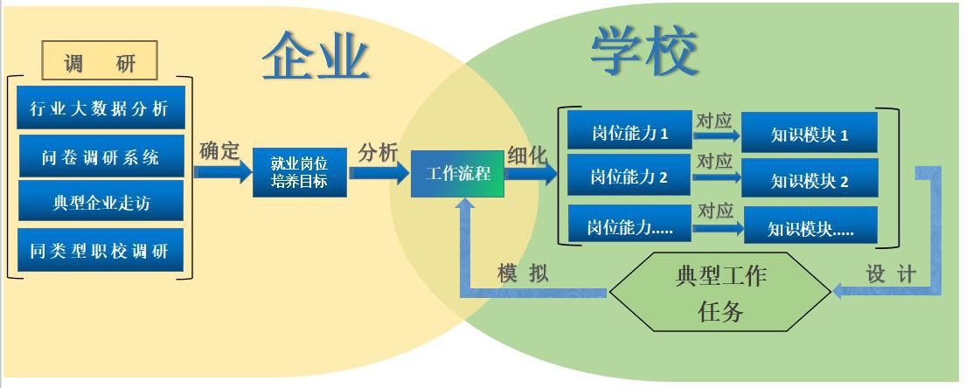
课程体系的“校企共建”模式
我校采用“双元育人”的人才培养模式。其主要内容是，学生在三年的学制期内，一、二年级在校内学习以理论课为主，辅之以实验、实训等实践性教育教学环节，同时每年至少会安排一个月参与企业实践，校内建有校企业合作工作室，学生也会随时在工作室参与企业生产。在三年级毕业前的0.5年以顶岗实习在企业参加实践。“双元育人”模式的突出特点是校企紧密结合，充分发挥学校和企业双主体育人作用，提高学生综合素质、动手能力和解决实际问题的能力，增强学生适应社会和工作岗位的能力。
（3）落实“1+X”证书制度，实现课证融通
全面促进“1+X”书证融通，对接职业技能等级，将市政行业标准和职业技能等级标准融入课程标准，将工程识图、建筑信息模型（BIM）装配式建筑构件制作与安装、绿色建筑等新技术、新工艺、新规范融入课程标准和教学内容。目前已完成与“建筑信息模型（BIM）”证书融通的课程体系。
（4）推进信息技术在教学中的应用的人才培养模式
主动适应科技革命和产业革命要求，以“信息技术+”升级传统专业，利用现代信息技术推动人才培养模式改革，满足学生的多样化学习需求，大力推进“互联网+”“智能+”教育新形态，推动教育教学变革创新。目前已建设完成土木工程仿真实训中心，师生可以在实中心模拟真实的工程项目进行操作，使原来课本上抽象、难于开展操作实训的教学内容变得易于理解，解决部分教学内容实训难的问题。
（三）专业师资情况及师资培养目标
1.专业师资情况
《桥梁工程施工技术》课程为市政施工专业骨干课程，本课程已经开设多年，教研室
积累了丰富的教学经验，本专业方向现有在校教师8名，3人为高级职称，5人为中级职称，均为中青年教师，师资结构合理。另外还有相对固定的校外兼聘教师8名。
表2校内专业课程师资情况
姓名 | 专业/学科 | 职称 | 职业技能证书 | 年龄 | 备注
 | 测量工程 | 市政路桥施工高级工程师 | 市政一级  建造师 | 46 | 教学部主任
 | 桥梁与隧道工程 | 讲师 | 建造师 | 36 | 专业带头人
 | 道路与铁道工程 | 讲师、工程师 | 建造师 | 37 | 主讲教师
表3校外指导师资情况
姓名 | 专业/学科 | 职称 | 职业技能证书 | 备注
 | 路桥工程 | 高级工程师 | 建造师 | 企业负责人
 | 市政工程 | 高级工程师 | 建造师 | 技术负责人
 | 路桥工程 | 工程师 | 施工员 | 现场实训指导
2.师资培养目标
（1）打造高水平教学团队，将市政工程施工专业教学团队建设成为省级高水平创新教学团队；
（2）建立专兼结合的教学团队，引进企业经验丰富的能工巧匠，使企业专家在学校兼职任课的比例达到50%以上，形成专业核心课程由企业兼职教师与学校专任教师共同承担的工程素养型教学团队。
（3）加大老师培训，培育1名市级专业带头人，培育1名具有高超技艺的技能大师。提高教师技术职称、学历和实践能力，使专业教学团队高级教师职称比例达50%以上，研究生学历占80%以上，双师素质教师90%以上。
（4）以赛促教，鼓励教师参加教师教学能力大赛和指导学生参加职业院校学生技能竞赛，目前教师竞赛已取得国家级奖项1个，省级2个，学生竞赛取得国家级奖项5个，省级10个。
（5）大力推进对青年教师赴设计施工单位锻炼的培养，同时鼓励、推动青年教师科研热情，形成青年教师科研学识与工程素养互相提升的长效机制。
（四）专业课程改革历程、当前专业课程体系结构及其建构
市政工程施工专业历经三次大的改革，分别为：上世纪90年代的案例教学改革：改革后的三年制市政工程施工专业是由7门专业主干课及实践性教学环节构成的教学体系，
并由两个施工案例作为辅助教学。其中有3门主干课教材（《市政工程力学与结构》、《市政工程施工测量》、《城市道路工程施工与管理》）由我校教师任主编负责编写。l门课教材（《市政工程构造与识图》）任主审。两个施工案例（《道路工程施工案例》、《桥梁工程施工案例》）完全由我校市政教研室负责编审；
2005年开始推行“工学结合”人才培养模式，实行生产过程与教学过程一体化，在钢筋加工、模板安拆、混凝土浇筑、预应力张拉、测量放线等项目上顶岗工作，做到生产工地即为教学现场，教学寓生产之中，教与学身临其境，学与干融为一体的教学体系。同时实行双证书制，突出职业技能训练，岗位技能培训与鉴定作为实践教学项目之一列入教学计划，并依据企业需求及时调整教学内容；
现阶段是基于工作过程系统化的工学结合课程体系改革。通过大量企业调研，深入分析人才岗位能力，从而构建基于工作过程系统化的工学结合课程体系。以此形成市政工程施工专业的核心课程方案，如图所示。本课程方案将专业课程分为专业基础课程、专业核心课程、专业方向课程及相关的实践课程。
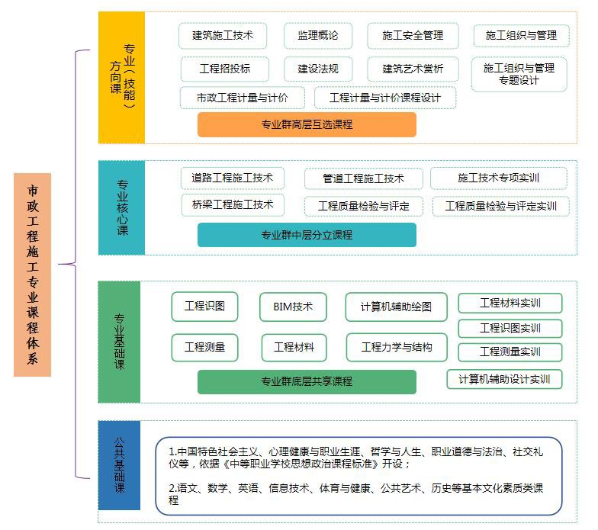
市政工程施工专业课程体系结构图
以上内容仅为本文档的试下载部分，为可阅读页数的一半内容。如要下载或阅读全文，请访问：https://d.book118.com/605024014103011044

